Fento 200 Pro
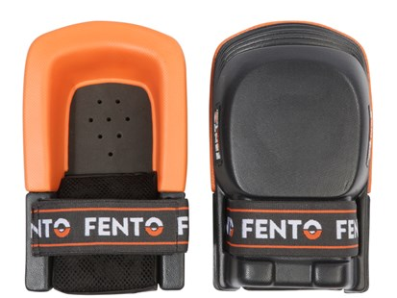
FENTO laat zich inspireren door ervaringen van eindgebruikers. De afgelopen jaren hebben we dit omgezet in productverbeteringen. De nieuwe FENTO 200 Pro is hierdoor nog comfortabeler en slijtvaster geworden. De ademende inlay is nu ook vervangbaar.
- 100% Comfort
- Duurzaam en zeer slijtvast
- Inlay vervangbaar
- Mede ontworpen door medisch specialisten
- Voorkomt knie- en rugklachten door drukverdeling
- Perfecte pasvorm
- Elastieken band knelt niet in knieholte
- Binnenzijde ademend
- Lichtgewicht: 250 gram
- Flexibel en 100% waterdicht
- Aanbevolen door arbo-artsen en fysiotherapeuten
